spring cloud config在分布式系统扮演者配置中心的角色，主要管理各个应用的配置文件。

这个组件有两个组成，分别是config server端和config client端。前者拿配置，后者取配置。

该组件支持配置服务放在本地中，也支持放在Git中。

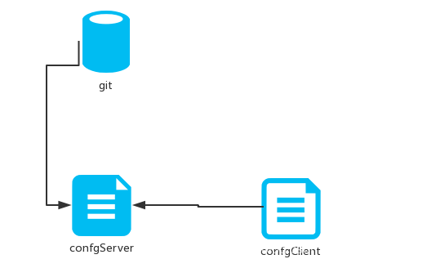

server端

添加相关依赖

spring-boot-starter-parent

spring-cloud-starter-netflix-eureka-server

spring-cloud-config-server

配置文件

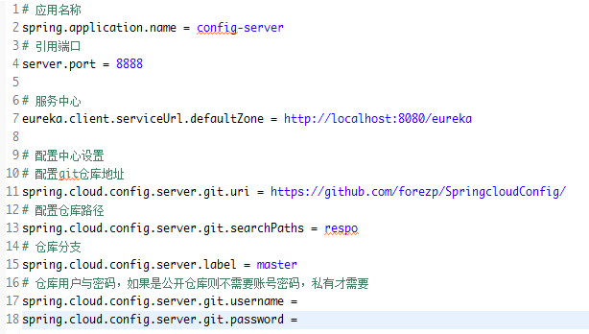

启动类

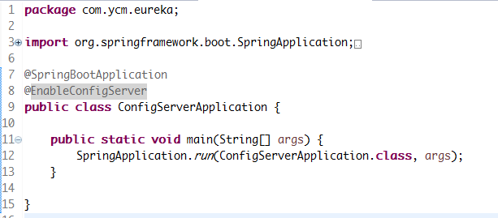

远程git，这是一个公开仓库

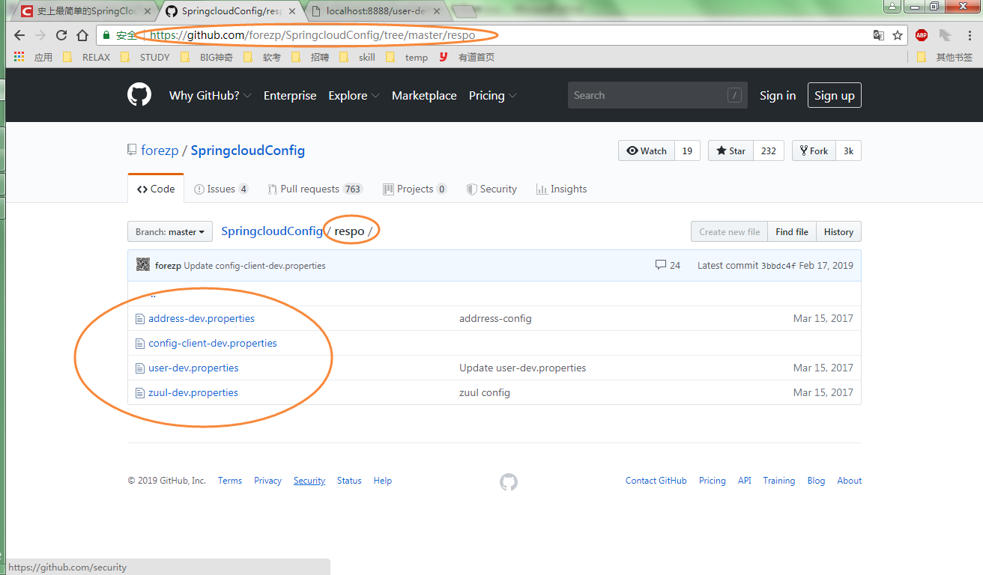

读取配置

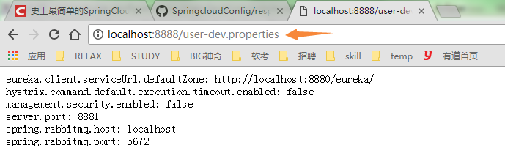

配置中心客户端config client

关键依赖

spring-boot-starter-parent

spring-boot-starter-web

spring-cloud-starter-netflix-eureka-server

spring-cloud-starter-config

配置文件

命名 bootstrap.properties/yml

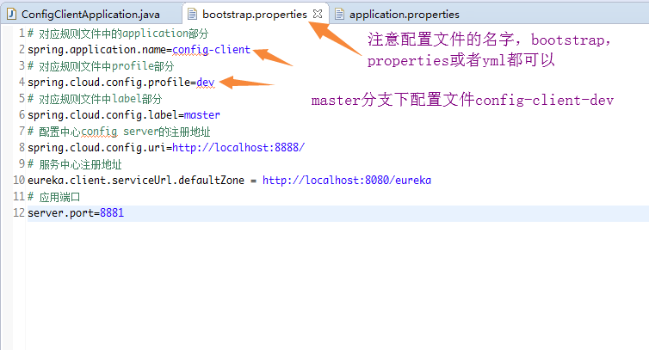

启动类

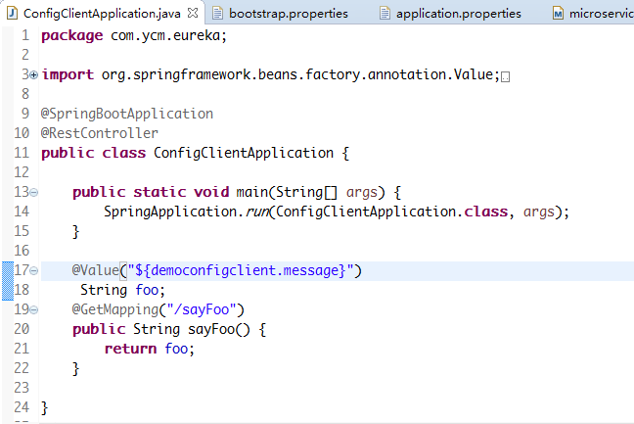

配置文件

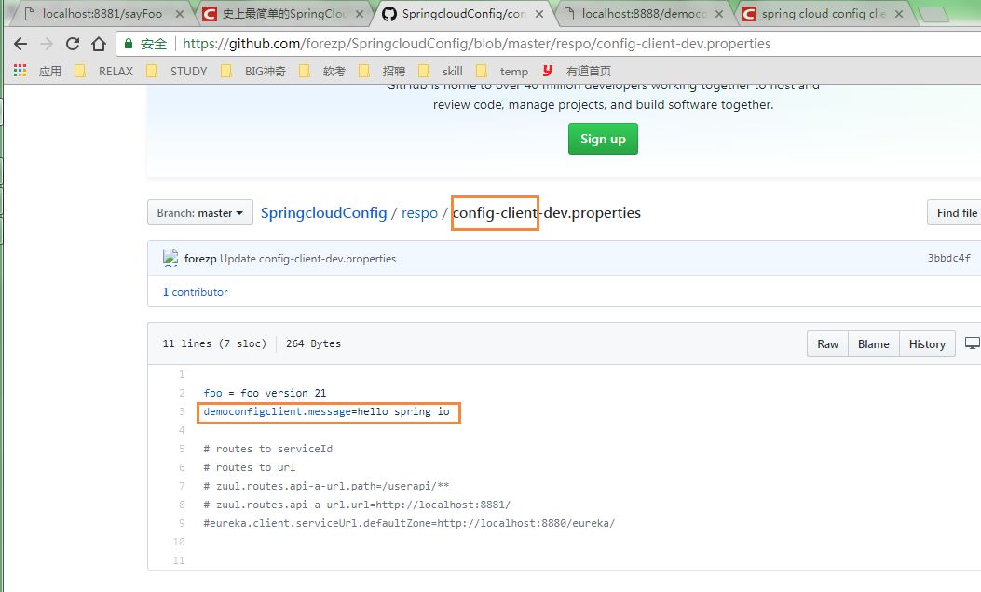

效果

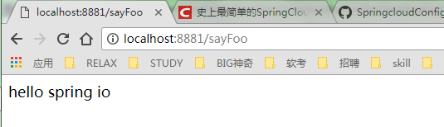

http请求地址与资源文件映射可参考如下：

/{application}/{profile}[/{label}]

/{application}-{profile}.yml

/{label}/{application}-{profile}.yml

/{application}-{profile}.properties

/{label}/{application}-{profile}.properties

application：应用名称、profile：开发环境文件、label：分支

spring.cloud.config.profile

·dev:开发环境配置文件

·text:测试环境

·pro:正式环境

# [原文：史上最简单的SpringCloud教程 | 第六篇: 分布式配置中心(Spring Cloud Config)](https://blog.csdn.net/forezp/article/details/70037291)

# [spring cloud config client启动时报错，出现Could not resolve placeholder 'from' in string value "${from}"的错误](https://blog.csdn.net/xwz875771746/article/details/94559478)